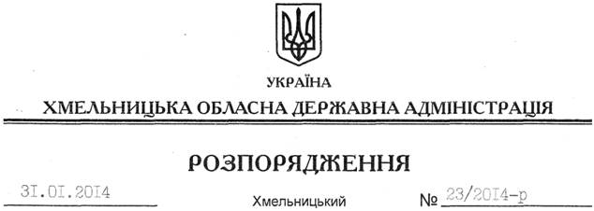

Про визнання таким, що втратило чинність, розпорядження голови обласної державної адміністрації від 16.06.2007 № 195/2007-р

На підставі статті 6 Закону України “Про місцеві державні адміністрації”:
Визнати таким, що втратило чинність, розпорядження голови обласної державної адміністрації від 16.06.2007 № 195/2007-р “Про утворення обласної наглядової ради із соціальної та професійної адаптації військовослужбовців”.

Голова адміністрації В.Ядуха

